Доклад на МО классных руководителей
учителя начальных классов Вахрушиной Н.В.

«Формирование личностных и коммуникативных универсальных учебных действий во внеурочной деятельности».

Особую роль в формировании личностных и коммуникативных УУД играет внеурочная деятельность и внеклассные мероприятия. Именно учебная и внеурочная деятельность должны быть неразрывно связаны между собой.
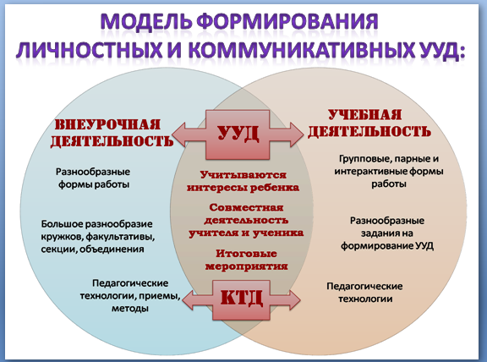
Внеурочная деятельность, которую веду, строится по нескольким направлениям: Слайд с направлениями.

- Интеллект
- (коммуникативное, культуротворческое, эстетическое)
- Гражданско-патриотическое воспитание
- (правовое, нравственное)
- Здоровьесберегающее

- Экология и положительное отношение к труду
- Медиакультурное и социальнокультурное
- Педагогическая поддержка и воспитание семейных ценностей

Богатый выбор кружков, секций и факультативов, которые я веду, даёт возможность для развития личностных и коммуникативных учебных действий, необходимых для целостного формирования личностных качеств ребёнка. А разнообразные формы работы позволяют каждому ученику почувствовать себя успешным в любой деятельности.
В связи с тем, что работаю в нашей школе первый год, я буду ссылаться на практику прошлых лет, а к концу третьего года обучения моих детей думаю, что мы покажем неплохие результаты.

Слайд с видами внеурочной деятельности.
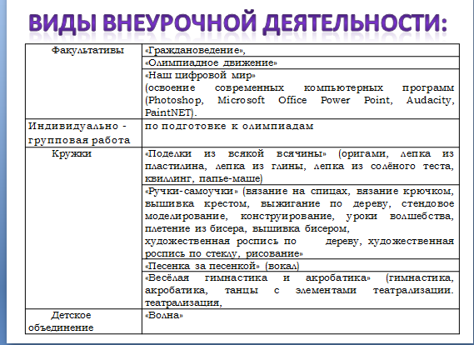
Для этого разделяю каждый час внеурочной деятельности на 4 части, соответственно каждой четверти обучения. Таким образом, у меня из одного часа получается 4 кружка.
Это осуществляется для того, чтобы:
Слайд:
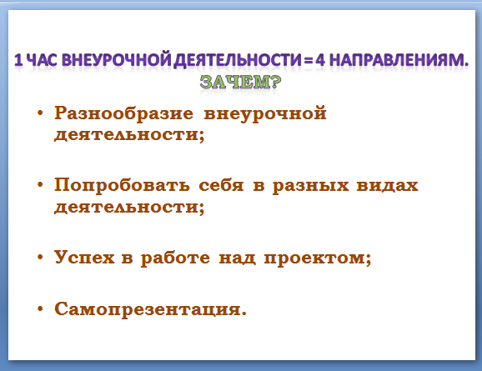
- Разнообразить внеурочную деятельность;
- Дать возможность ребенку попробовать себя в разных видах деятельности, так, как ведущая деятельность этого возраста – это учебная;
- Каждый кружок заканчиваю небольшой проектной работой. Это дает возможность ребятам не потерять интерес к изучаемой деятельности, получить продукт своего труда и почувствовать себя успешным;
- Предлагаю детям представить результаты своей деятельности. Это позволяет детям научиться презентовать себя и свою работу, публично выступать перед школьной и родительской общественностью.

Все это позволяет сформировать личностные и коммуникативные УУД за короткие сроки.

Спектр форм внеурочной деятельности определяется запросами обучающихся и требованиями к результатам их личностного развития.
Слайд с видами внеурочной деятельности.
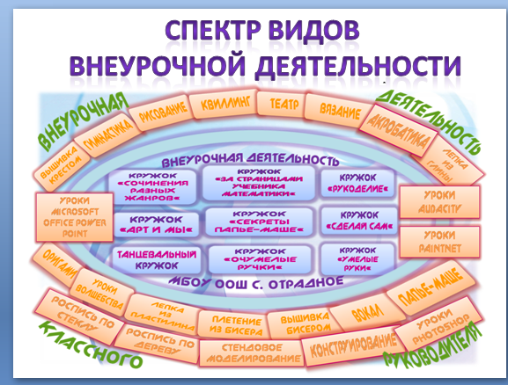
Для этого провожу анкетирование 2 раза в год. Как правило, дети с доверием относятся к предложениям значимых взрослых и готовы вместе с ними заниматься внеурочной деятельностью.
Слайд анкетированием учащихся и родителей.
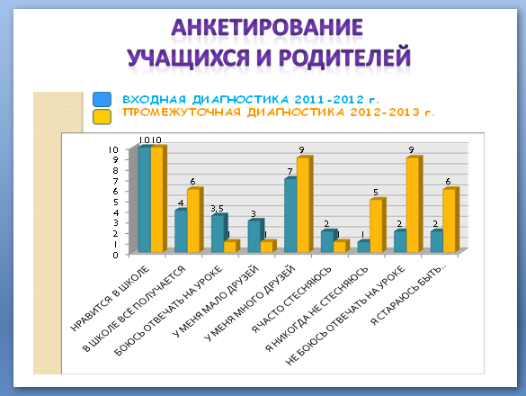

Но иногда учащиеся предлагают заменить некоторые кружки, тогда у меня возникает необходимость изучить данную тему и взять её за основу своей деятельности в новом учебном году, так как одна из главных составляющих успеха это - мотивация и интерес. В результате получается, что, обучая и воспитывая детей, я сама расту вместе с ними.
Иногда, чтобы определить те или иные таланты ребенка, приходится много перепробовать видов деятельности, и успех себя не заставляет долго ждать.
Слайд с заинтересованностью учащихся.
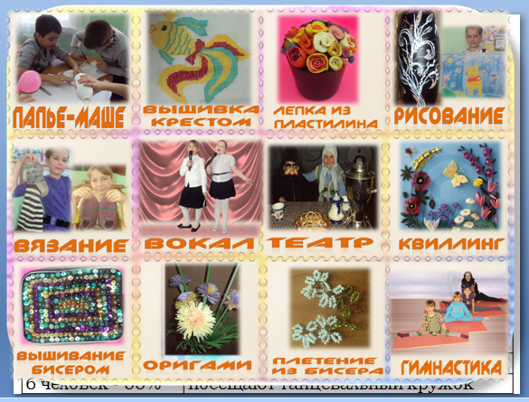
Считаю, что разнообразить внеурочную деятельность недостаточно, необходимо использовать большое количество разных форм работы,
Слайд: с формами работы.
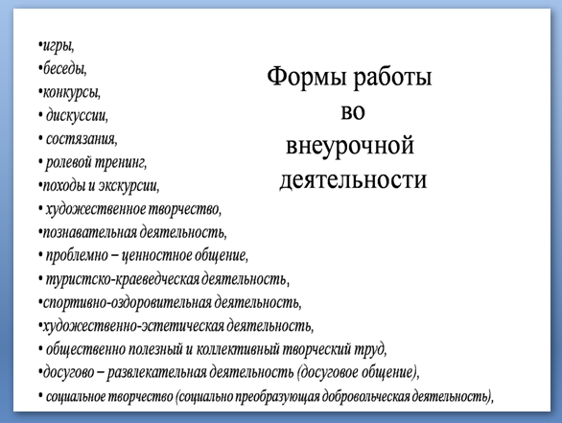
Такая работа помогает учащимся успешно перейти в основное звено и продолжать активную деятельность в старших классах.
Слайд: Д\О
Будучи руководителем детского объединения в течение нескольких лет, могу сказать, что эти ребята являются участниками различных конкурсов, проектов, исследовательских работ, выступают на патриотических мероприятиях, вечерах в сельском клубе.

Наиболее эффективные формы работы, которые позволяют учащимся осваивать необходимые умения:
- Слайд: Школьный фестиваль для педагогов и учащихся «Полёт талантов и увлечений»,
- Слайд: Факультатив «Наш цифровой мир» (освоение современных компьютерных программ (Photoshop, Microsoft Office Power Point, Аudacity, PaintNET).
- Слайд: Индивидуально - групповая работа по подготовке к олимпиадам,
- Слайд: Детское общественное объединение «Волна»,
- Слайд: «Уроки волшебства и оригами», направленные на развитие мелкой моторики рук.
Для того чтобы сформировать необходимые универсальные учебные действия и провести анализ полученных результатов мною был подобран пакет диагностических материалов, которые могут

показать уровни сформированности личностных и коммуникативных УУД.
Слайд: с методиками:
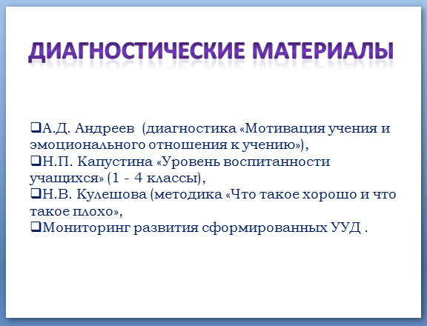
Расширяя спектр внеурочной деятельности, необходимо было вовлечь всех учащихся в процесс обучения, чтобы в итоге все учащиеся вовлечены во внеурочную деятельность.
Только поэтапное включение в деятельность разного уровня позволяет учащимся в полной мере представлять свои способности и таланты.

Слайд о Международной ярмарке.
Вовлечение учащихся во внеурочную деятельность осуществляется не только в учебное время, но и в каникулярное.
Результаты работы должны свидетельствовать о том, что система внеурочной и учебной деятельности в нашем классе направлена на личностное развитие учащихся и положительное отношение к образовательному учреждению.
Напряжённая, целенаправленная работа по формированию универсальных учебных действий оказывает влияние на обучение и воспитание, показывая хорошее качество знаний.
Таким образом, можно сделать вывод о том,
что формирование личностных и коммуникативных универсальных учебных действий
в учебной и внеурочной деятельности
повышает качество знаний и формирует другие УУД.

Стараясь быть всесторонне развитой личностью, я вкладываю в своих школьников всё то, чему учусь и владею сама.
Широкий спектр видов деятельности даёт возможность для развития личностных качеств ребёнка. А разнообразные формы работы позволяют каждому ученику почувствовать, что школа ему нужна, а он нужен школе.

